الخطوات المتبعة لعمل البحث او التقرير
اولا:- الصفحة الاولى " غلاف الصفحة (Cover page )"
- يتم اختيار النموذج الخاص بك من
شريط الادراج مجموعة الصفحات غلاف الصفحة اختار النموذج الذي ترغب من النماذج المتاحة لك في القائمة . كما يتضح ادناه:-
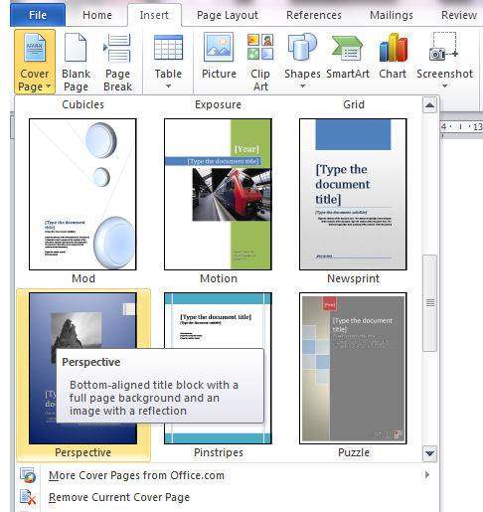
- اجعل العنوان ( بحجم 16 ونوع الخط الروماني الجديد الرئسي مع الخط الواضح B وحسب اللون الذي ترغب ) كما موضح ادناه
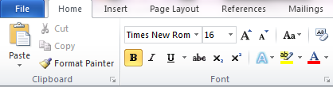
- اما البقية كالاسم والسنة والمرحلة واي اضافة ترغب فتكون بحجم 14 او 12 – B مع اللون الذي تختار
- يمكن ادراج اسم الجامعة والكلية مع الشعار فوق العنوان ولكن بخط 18-B
ثانيا:- الصفحة الثانية ( لجدول المحتويات )
- بعد كتابة البحث والعناوين الرئيسية والفرعية التي يتم تحديدها اولا من شريط الصفحة الرئيسية ومن الانتقال الى مجموعة الانماط واختيار الانماط بدأ من ( Headings 1) فالادنى.
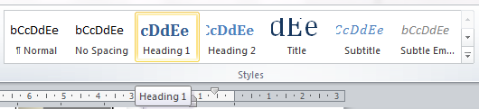
ومن ثم ندرج ارقام الصفحات كما يلي
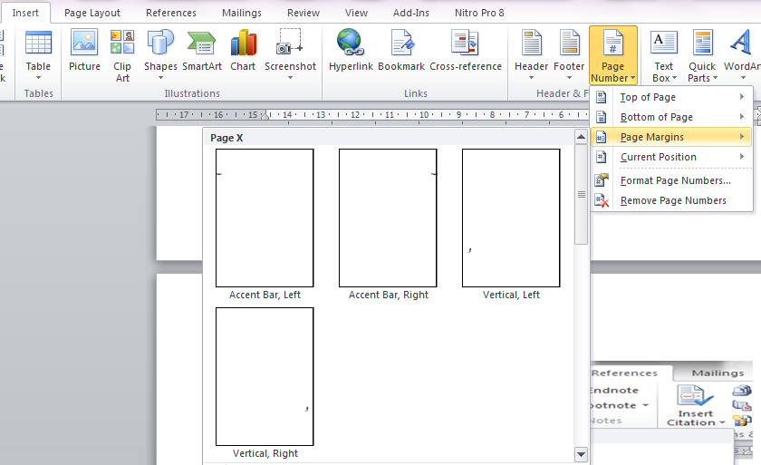
- يتم الوقوف على بداية صفحة جدول المحتويات لادراج الجدول تلقائيا من
- شريط المراجع مجموعة جدول المحتويات خيار جدول المحتويات اختار النموذج الذي ترغب من النماذج المتاحة لك في القائمة . كما يتضح ادناه:-
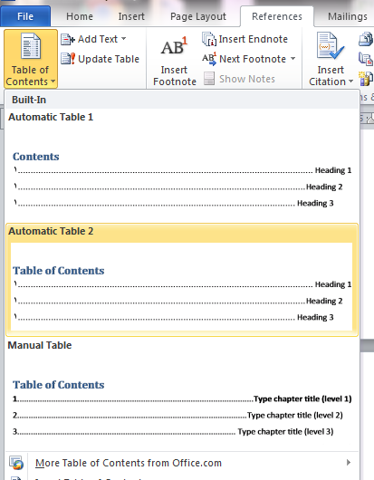

ثالثا:- النصوص والفقرات

- يجب ان تكون نصوص وفقرات الخاصة ببحثك ضمن النمط الطبيعي ( Normal) وحجم 12 مع الحفاظ على السياقات الوصفية والنشائية.

- يجب ادراج الحواشي والاقتباسات والتعليقات الموجودة في شريط المراجع .

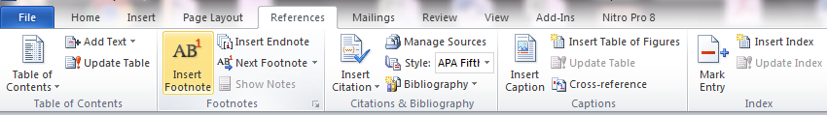

- اذا كان هناك اشكال وجداول ورموز يمكن ادراجها في جدول اشكال وجدول للجداول بعد جدول المحتويات في الصفحة الثانية.
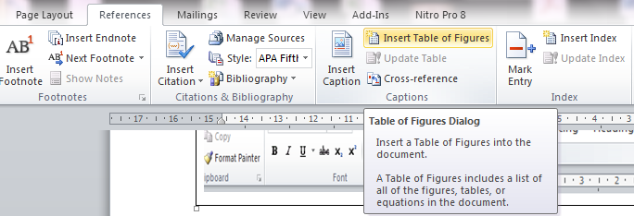

- يتم ادراج المراجع TOA في اخر صفحة .

